Работа 2: Создание таблицы рубрикатора ресурсов (ввод)

Задание: Создать электронную таблицу в Excel для рубрикатора ресурсов (названия разделов, к которым будут относиться найденные по теме ресурсы интернета). В этой таблице должна быть колонка типа ресурса по теме (не менее пяти названий разделов по содержательному признаку) и колонка вида ресурса по способу представления информации (не менее пяти названий разделов по признаку вида информации: текст, рисунок, таблица, тест, модель, программа и т.п.). Для каждой из колонок должна быть рядом колонка кода по каждому разделу.

Ход работы:

- Создать таблицу в Excel в файле с именем rubrikat.xls. Сохранить его в указанную преподавателем папку на диск D.
- Создать таблицу рубрикаторов следующего вида:
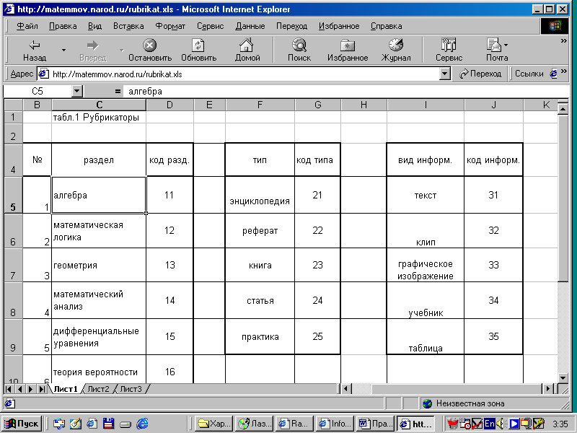
В каждом из двух рубрикаторов должен быть номер рубрики (название раздела), ее название и код рубрики.
- Наполнить таблицу нужным количеством разделов по содержанию темы и по видам ресурсов.
- Сохранить этот файл на диске и на своем сайте.

